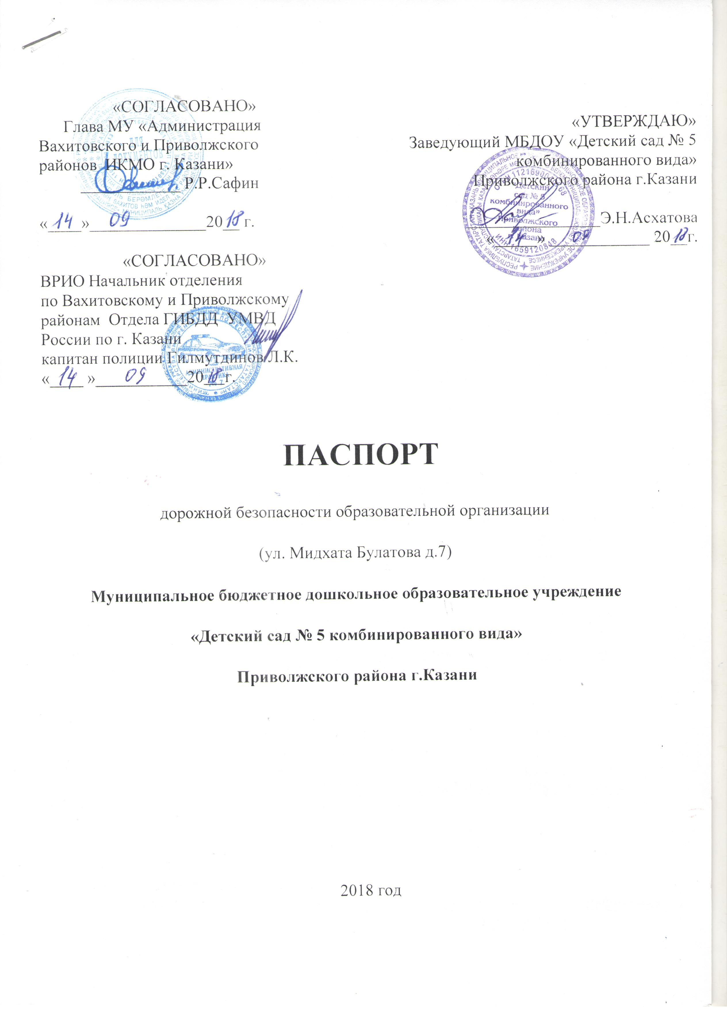
Общие сведения
Муниципальное бюджетное дошкольное образовательное учреждение «Детский сад № 5 комбинированного вида» Приволжского района г. Казани
Юридический адрес: 420011, г. Казань, ул. М.Булатова, д. 7
Фактический адрес: 420011, г. Казань, ул. М.Булатова, д.7
Руководители образовательной организации:
Заведующий Асхатова Эльмира Наилевна, 8(843) 537 60 56
Старший воспитатель: Герасимова Венера Рафиковна 8(843) 537 60 56
Зав.зав.по АХЧ: Сафина Эльмира Рафаиловна 8(843) 537 60 57
Ответственные работники
муниципального органа
образования Начальник Отдела образования
ИК по Вахитовскому и
Приволжскому районам г.Казани Закирова
Минзалия
Загриевна
8(843)224 35 30

Ответственные от Начальник отдела Фахрутдинов
Госавтоинспекции по Приволжскому району Рустем
отдела ГИБДД Управления Шамильевич
МВД России по г.Казани
майор полиции

Старший инспектор Раскатов
пропаганды БДД ОАО и Александр
ПБДД Управления МВД Владимирович
России по г.Казани 898728770954

Ответственные работники
за мероприятия по профилактике
детского травматизма: старший воспитатель: Герасимова Венера Рафиковна
8(843)537 60 56

Руководитель или ответственный
работник дорожно-эксплуатационной
организации, осуществляющей
содержание улично-дорожной
сети (УДС)∗ _____________________ ______________
(фамилия, имя, отчество) (телефон)

Руководитель или ответственный
работник дорожно-эксплуатационной
организации, осуществляющей
содержание технических средств
организации дорожного
движения (ТСОДД)* _____________________ ______________
(фамилия, имя, отчество) (телефон)

Количество воспитанников - 141 ребёнок
Наличие уголка по БДД – имеется в каждой возрастной группе
Наличие класса по БДД – нет
Наличие автогородка (площадки) по БДД – имеется площадка с дорожной разметкой внутри дворовой территории дошкольного учреждения
Наличие автобуса в образовательном учреждении - нет

Владелец автобуса - нет
Время занятий в образовательном учреждении:
1-я смена: 09 час. 00 мин. – 10 час. 50 мин. (период)
2-я смена: 15 час. 20 мин. – 17 час. 00 мин. (период)
Внеклассные занятия: в режимные моменты в течение дня (период)

Телефоны оперативных служб:
01, 112 – МЧС, пожарная служба
02 - полиция
03 – скорая медицинская помощь

Содержание

План - схемы образовательной организации.
1.Район расположения образовательной организации, пути движения детей (обучающихся, воспитанников) от остановок общественного транспорта.
1а. Район расположения образовательной организации, пути движения транспортных средств и детей (обучающихся, воспитанников) в радиусе обслуживания.
2. Схема организации дорожного движения в непосредственной близости от образовательной организации с размещением соответствующих технических средств организации дорожного движения, маршрутов движения детей и расположения парковочных мест.
3. Маршруты движения организованных групп детей от образовательной организации к спортивно-оздоровительному комплексу.
3а. Безопасное расположение остановки автобуса у образовательной организации.
4. Пути движения транспортных средств к местам разгрузки/погрузки и рекомендуемые безопасные пути передвижения детей по территории образовательной организации.

II. Приложения
План-схема пути движения транспортных средств и детей (обучающихся, воспитанников) при проведении дорожных ремонтно-строительных работ вблизи образовательной организации.

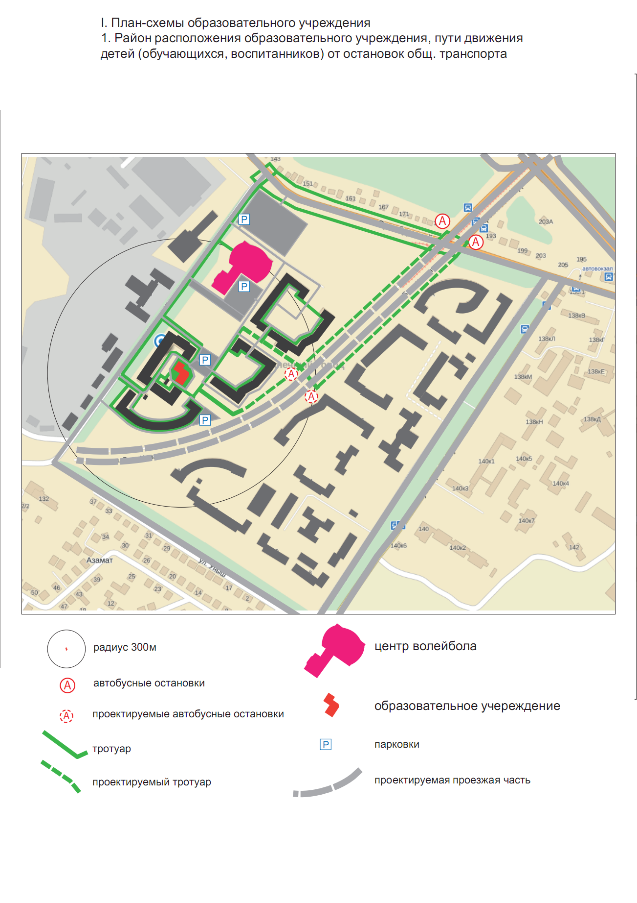
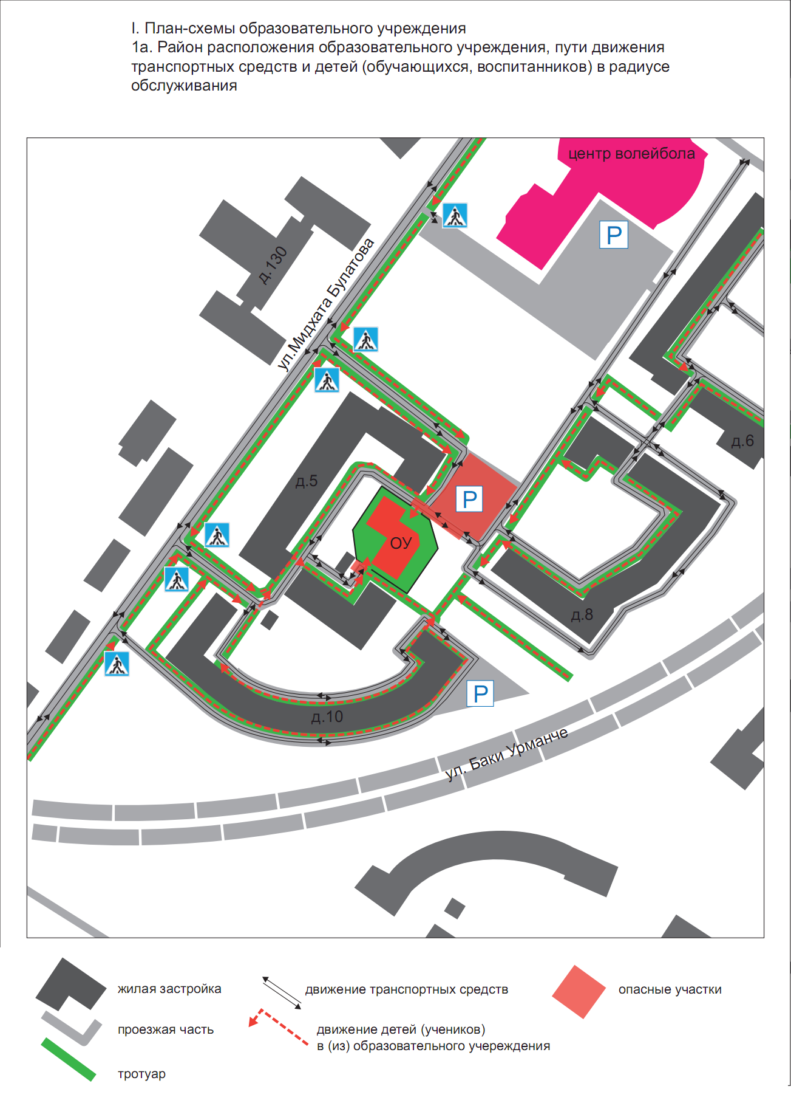
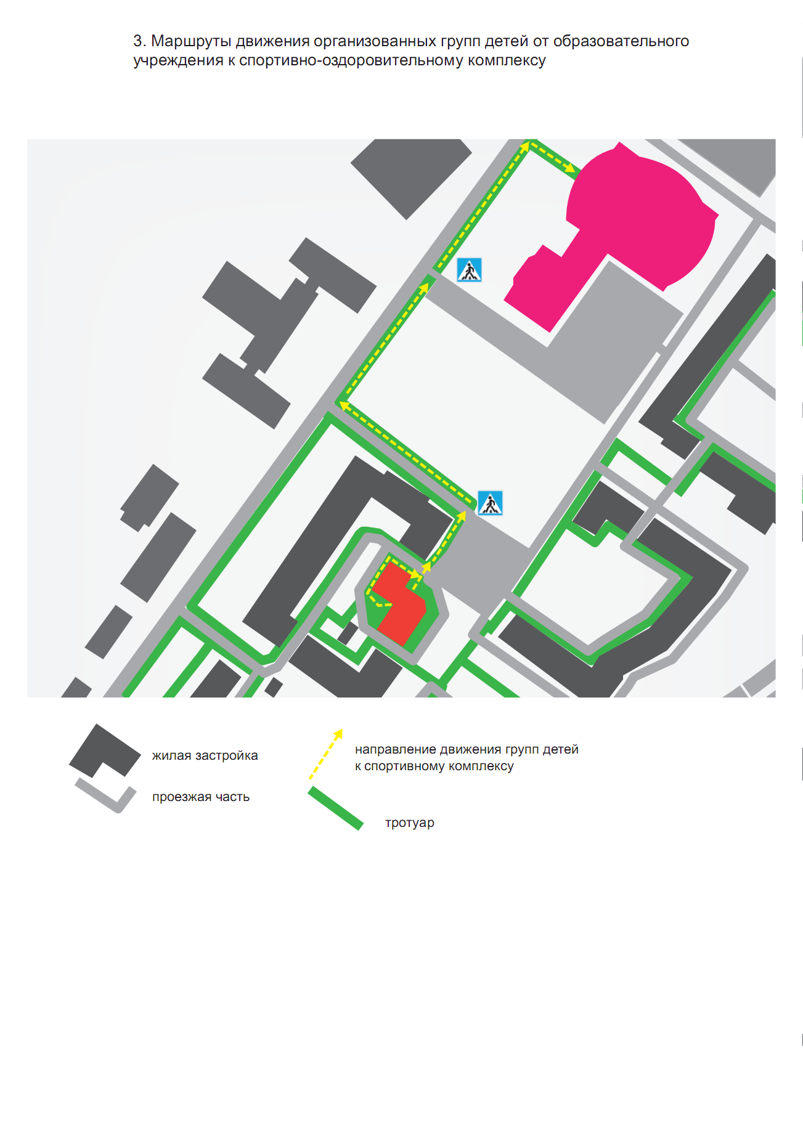
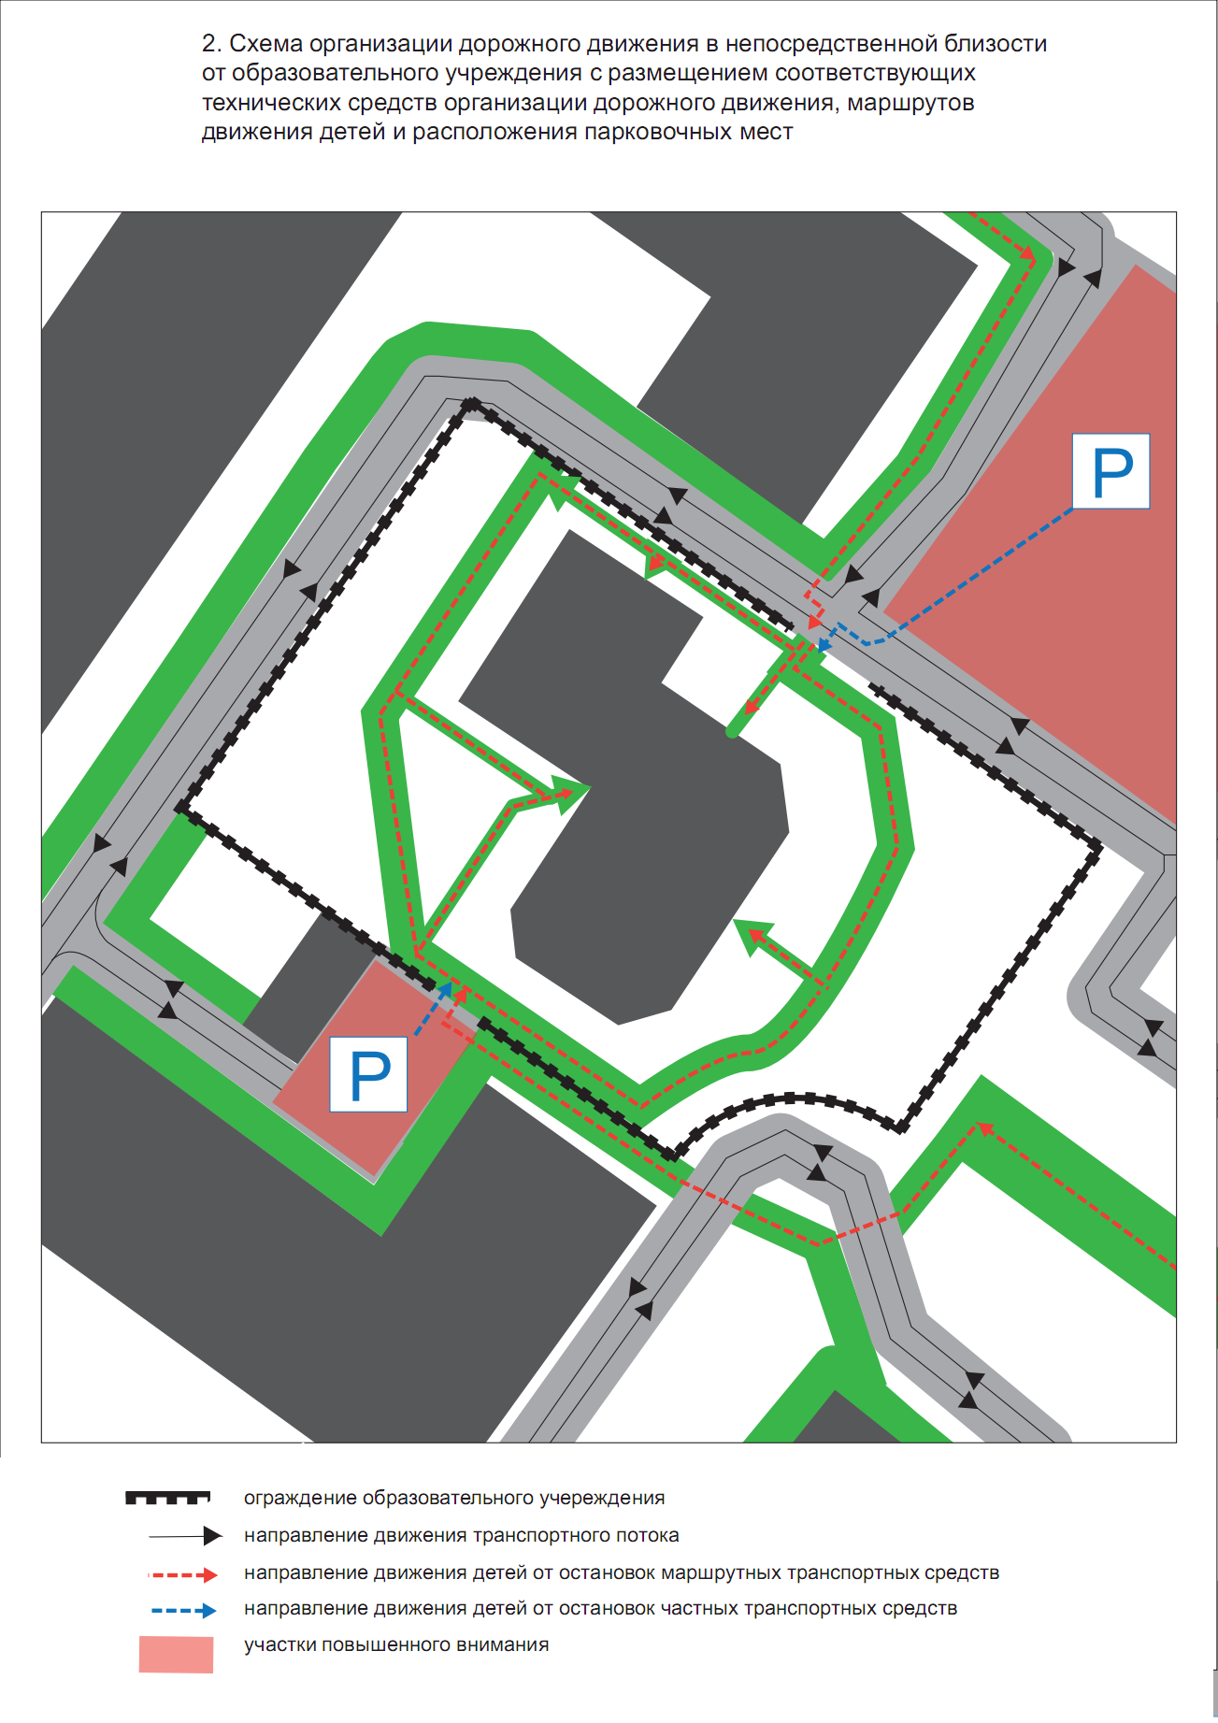
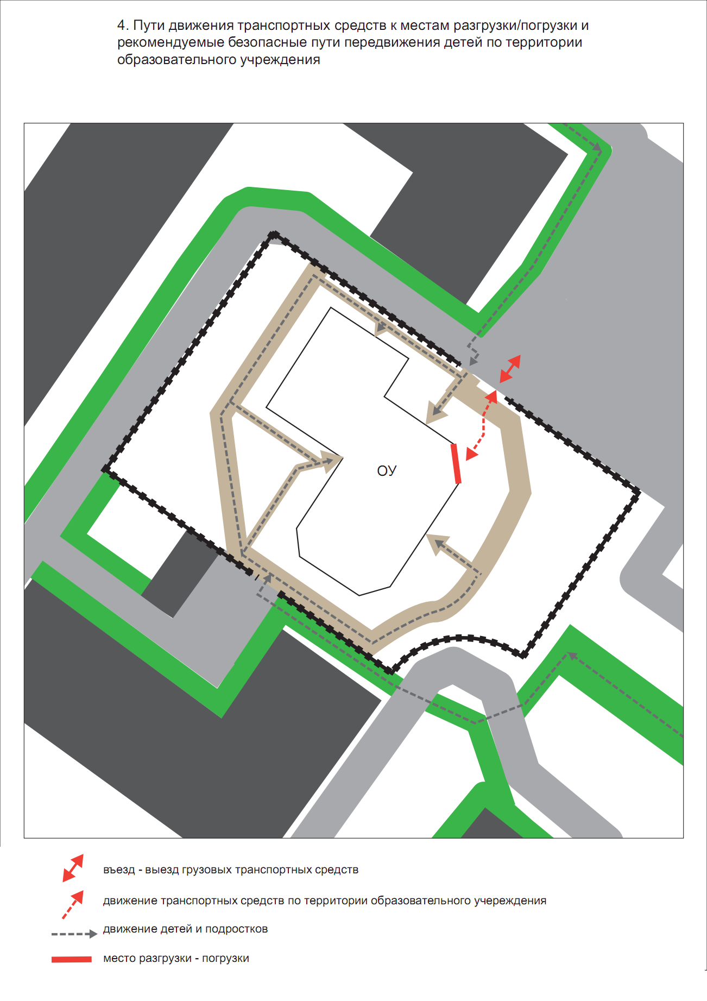
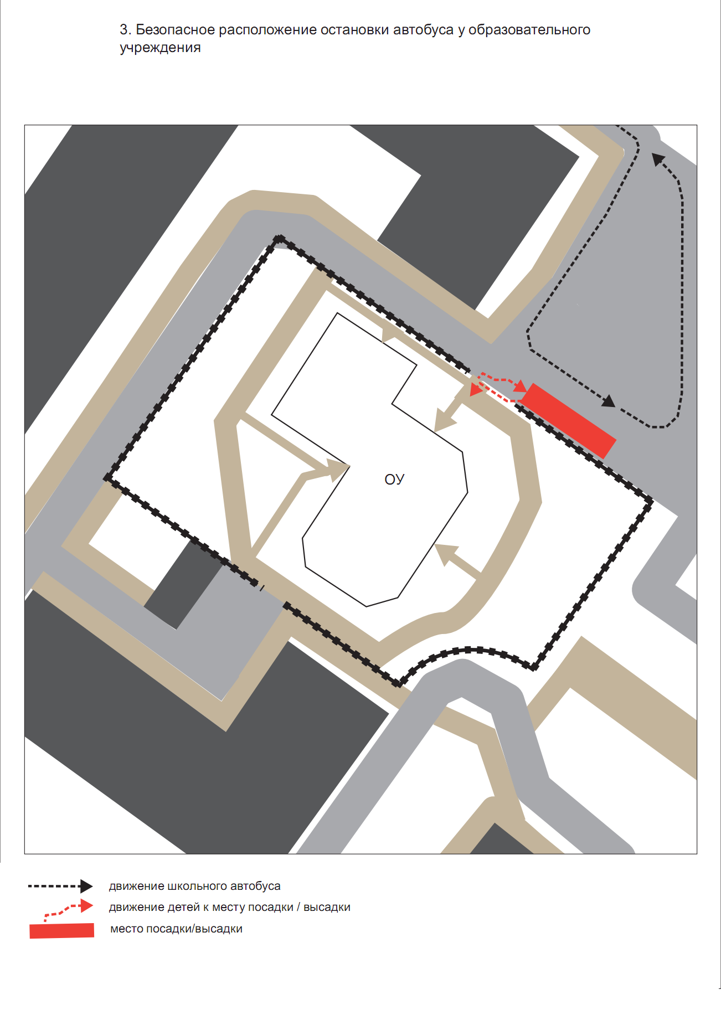

 Дорожно-эксплуатационные организации, осуществляющие содержание УДС и ТСОДД, несут ответственность в соответствии с законодательством Российской Федерации (Федеральный закон «О безопасности дорожного движения» от 10 декабря 1995 г. № 196-ФЗ, Кодекс Российской Федерации об административных правонарушениях, Гражданский кодекс Российской Федерации).

